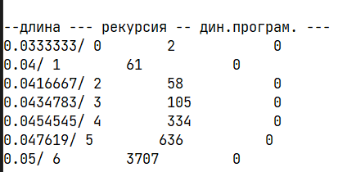

Зависимость времени от букв

Зависимость времени от букв

Зависимость времени от типа решения (снизу рекурсия, сверху динамическое программирование)

L(Сын, Фасон) = min(L(Сы, Фасон) + 1, 5 3

L(Сын, Фасо) + 1,5

L(Сы, Фасо)) 3

L(Сы, Фасон) = min(L(С, Фасон) + 1, 5 4

L(Сы, Фасо) + 1, 4

L(С, Фасо) + 1) 4

L(Сын, Фасо) = min(L(Сы, Фасо) + 1, 4 4

L(Сын, Фас) + 1, 4

L(Сы, Фас) + 1) 4

L(Сы, Фасо) = min(L(С, Фасо) + 1, 4 3

L(Сы, Фас) + 1, 4

L(С, Фас) + 1) 3

L(С, Фасон) = min(L(, Фасон) + 1, 6 4

L(С, Фасо) + 1, 4

L(, Фасо) + 1) 5

L(С, Фасо) = min(L(, Фасо) + 1, 5 3

L(С, Фас) + 1, 3

L(, Фас) + 1) 4

L(Сын, Фас) = min(L(Сы, Фас) + 1, 4 3

L(Сын, Фа) + 1, 4

L(Сы, Фа) + 1) 3

L(Сы, Фас) = min(L(С, Фас) + 1, 3 3

L(Сы, Фа) + 1, 3

L(С, Фа) + 1) 4

L(С, Фасо) = min(L(, Фасо) + 1, 5 3

L(С, Фас) + 1, 3

L(, Фас) + 1) 4

L(С, Фас) = min(L(, Фас) + 1, 4 2

L(С, Фа) + 1, 4

L(, Фа)) 2

L(Сы, Фас) = min(L(С, Фас) + 1, 3 3

L(Сы, Фа) + 1, 3

L(С, Фа) + 1) 4

L(Сын, Фа) = min(L(Сы, Фа) + 1, 3 3

L(Сын, Ф) + 1, 4

L(Сы, Ф) + 1) 3

L(Сы, Фа) = min(L(С, Фа) + 1, 3 2

L(Сы, Ф) + 1, 3

L(С, Ф) + 1) 2

L(С, Фас) = min(L(, Фас) + 1, 4 2

L(С, Фа) + 1, 3

L(, Фа)) 2

L(С, Фа) = min(L(, Фа) + 1, 3 2 2

L(С, Ф) + 1, 2

L(, Ф) + 1) 2

L(Сын, Ф) = min(L(Сы, Ф) + 1, 3 3

L(Сын, ) + 1, 4

L(Сы, ) + 1) 3

L(Сы, Ф) = min(L(С, Ф) + 1, 2 2

L(Сы, ) + 1, 3

L(С, ) + 1) 2

L(С, Ф) = min(L(, Ф) + 1, 2 1

L(С, ) + 1, 2

L(, ) + 1) 1

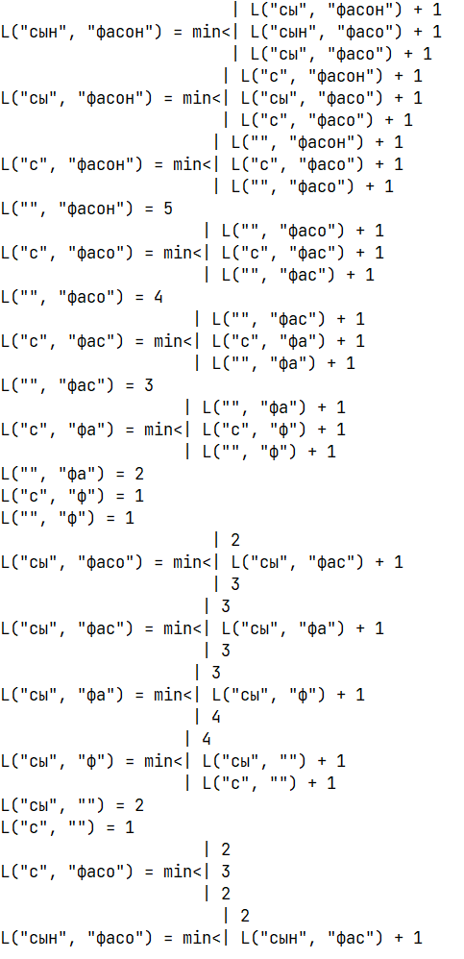

Реализация алгоритма в проекте testCSharp